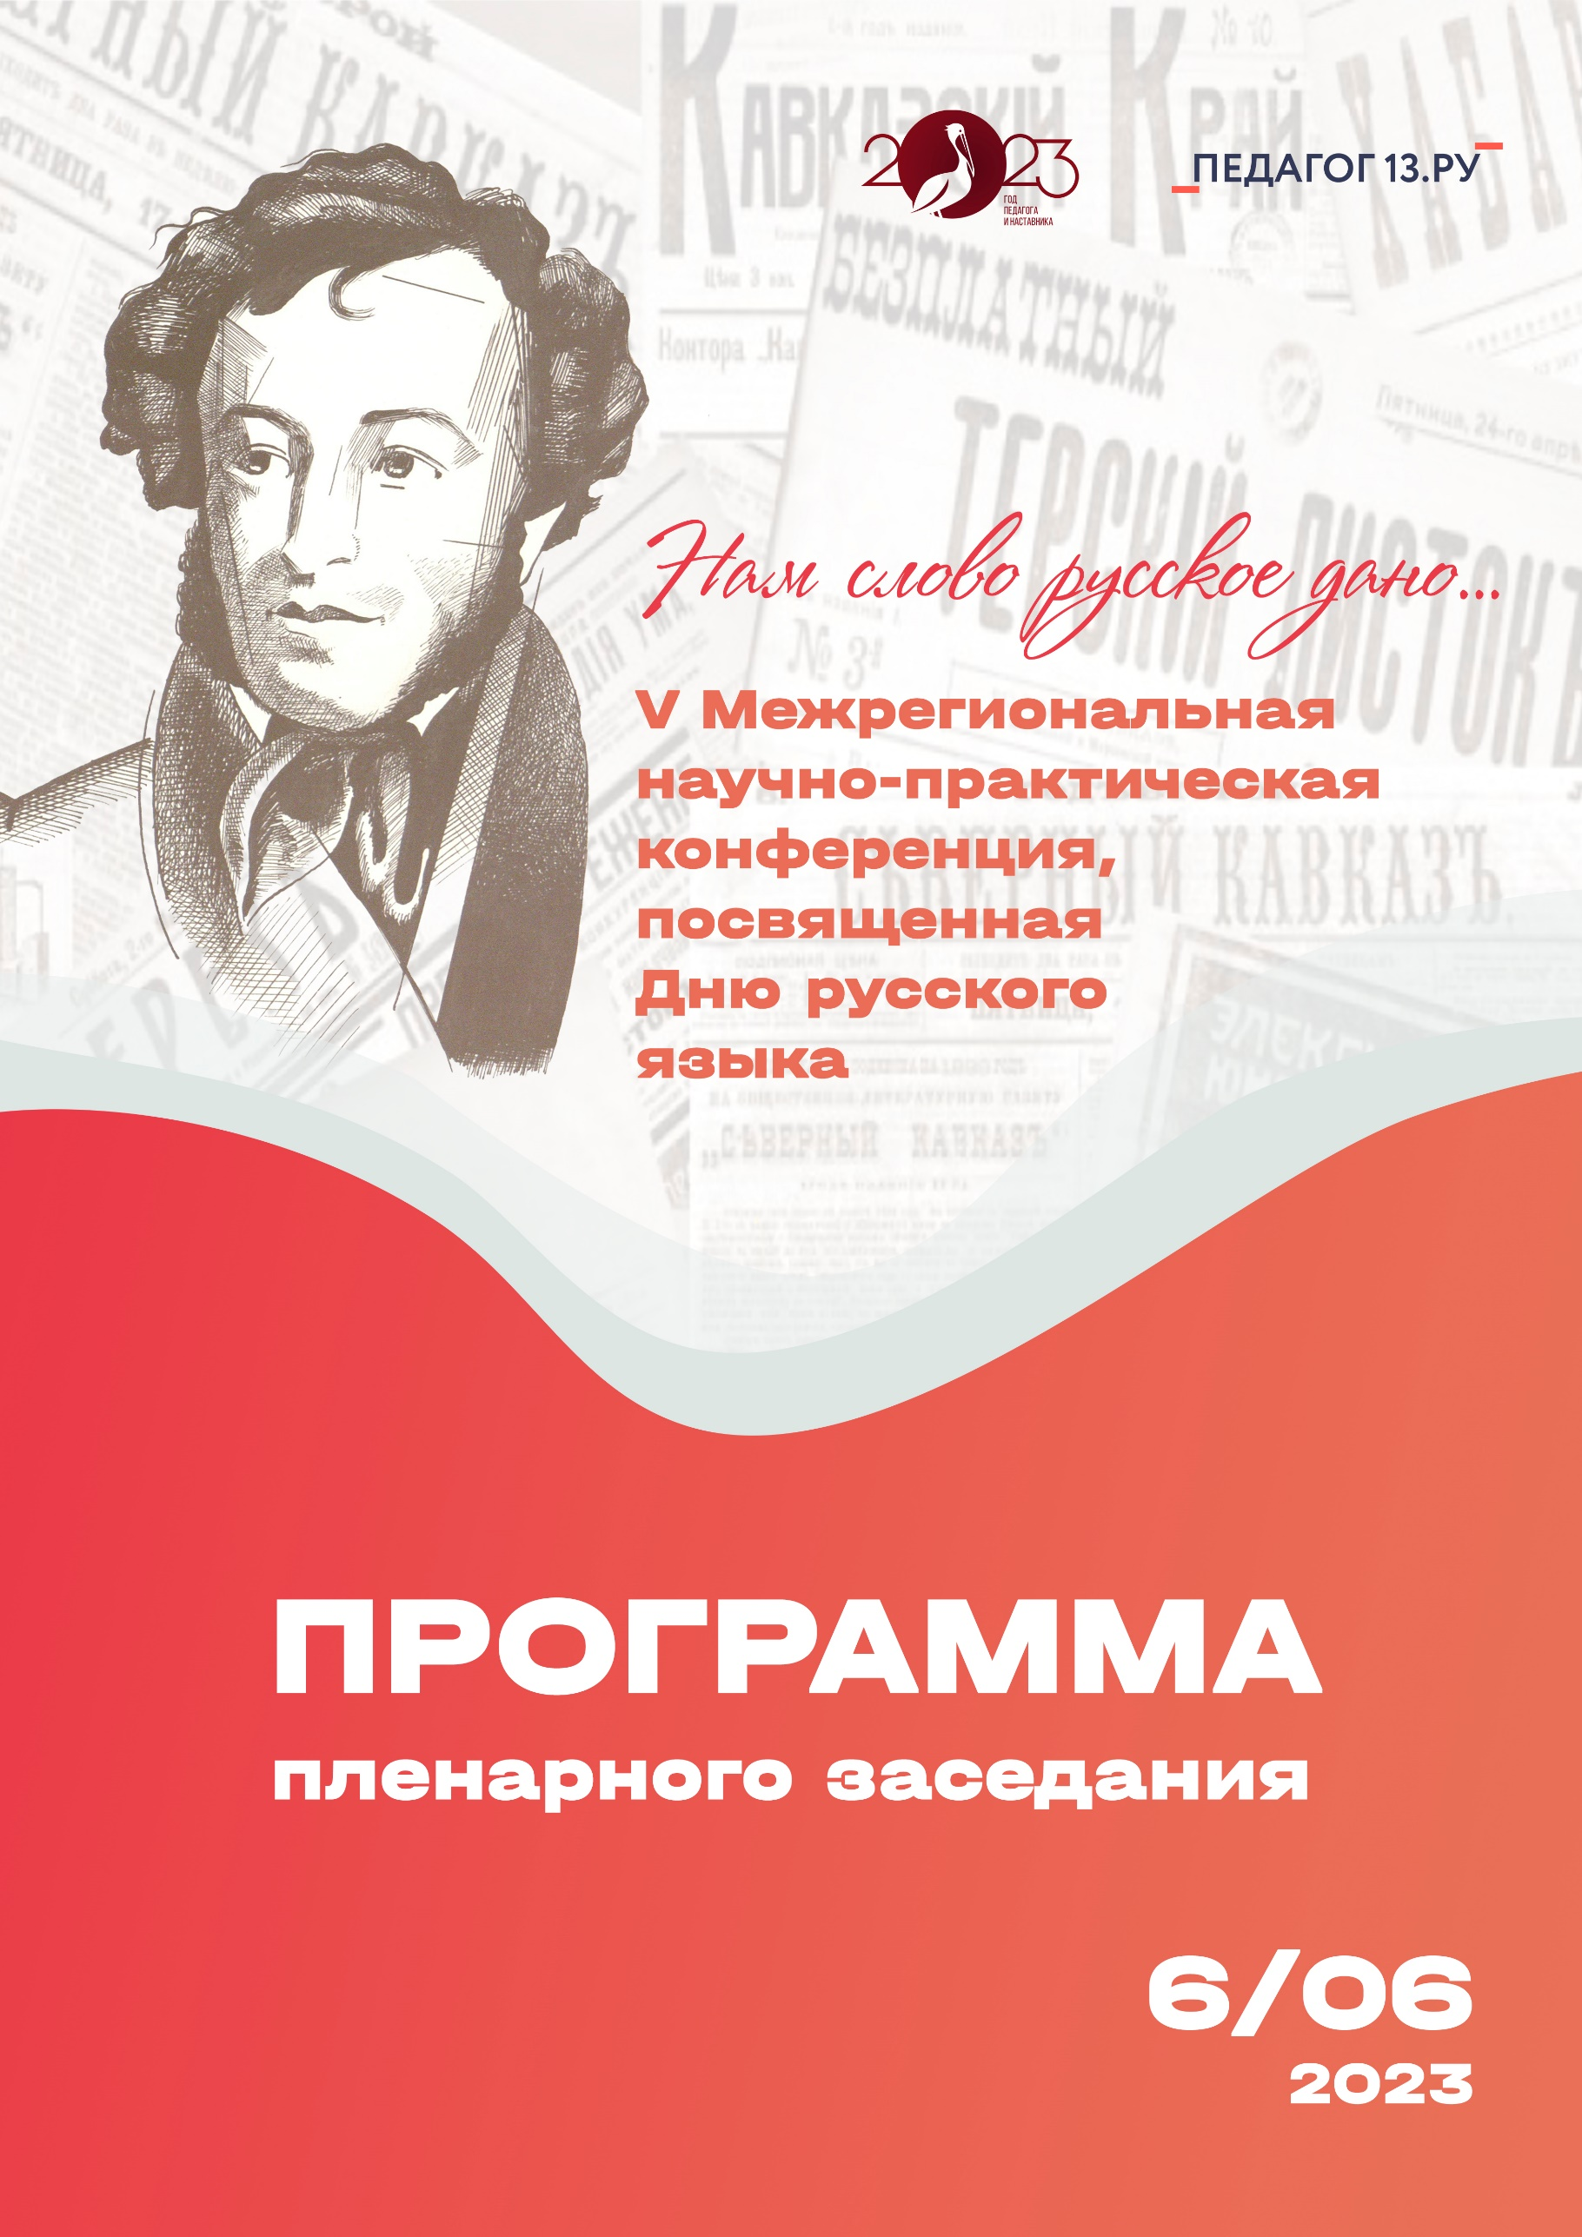

ПРОГРАММА
пленарного заседания
V Межрегиональной научно-практической конференции
«Нам слово русское дано…», посвященной Дню русского языка

Дата проведения: 06.06.2023.
Место проведения: ГБУ ДПО РМ «Центр непрерывного повышения профессионального мастерства педагогических работников» – «Педагог 13.ру».
Время проведения: 13.00 – 15.15.
Ссылка для подключения: https://events.webinar.ru/edurm/1712859909

Время | Тема | Спикер
13.00–  13.15 | Приветственное обращение к участникам конференции | Самсонова Татьяна Васильевна, ректор ГБУ ДПО РМ «Центр непрерывного повышения профессионального мастерства педагогических работников –«Педагог 13.ру»
13.15–  13.30 | Мой Пушкин: слово народного пушкиниста | Файн Роман Бенционович, лауреат медали Пушкина, народный пушкинист, отличник просвещения Российской Федерации, ветеран труда,  г. Биробиджан, Еврейская автономная область
13.30–  13.45 | Основы взаимосвязи родного языка с культурой и историей народа | Воителева Татьяна Михайловна, доктор педагогических наук, профессор кафедры инновационных технологий филологического образования ФГБОУ ВО «Государственный университет просвещения» г. Москва
13.45–  14.00 | Контекстное изучение произведений художественной литературы | Марченко Ольга Николаевна, кандидат педагогических наук, доцент кафедры инновационных технологий филологического образования ФГБОУ ВО «Государственный университет просвещения» г. Москва
14.00–  14.15 | Современный урок русского языка и литературы в соответствии с требованиями обновленного ФГОС ООО | Низинькова Марина Геннадьевна, ведущий методист редакции «Образовательные проекты» издательства АСТ
14.15–  14.30 | Обучение детей с ОВЗ: речевые нарушения и их влияние на успешность обучения | Чушникова Наталья Викторовна, кандидат филологических наук, доцент кафедры основного и среднего общего образования ГБУ ДПО РМ «Центр непрерывного повышения профессионального мастерства педагогических работников –«Педагог 13.ру»
14.30–  14.45 | Клуб любителей чтения духовных книг «Божественная мудрость» | Башарова Галина Михайловна, учитель русского языка и литературы ГБОУ СО  «Лицей № 57 (базовая школа РАН)»  Дынина Марина Александровна, учитель русского языка и литературы МБУ «Школа №47» г.о. Тольятти, Самарская область
14.45–  15.00 | Развитие читательской грамотности как компонента функциональной грамотности школьников на уроках русского языка и литературы | Бурдина Александра Сергеевна, зав. отделом русской филологии ГБОУ ДПО РК «Крымский республиканский институт постдипломного педагогического образования»
15.00–  15.15 | Открытый микрофон | Самсонова Татьяна Васильевна, ректор ГБУ ДПО РМ «Центр непрерывного повышения профессионального мастерства педагогических работников –«Педагог 13.ру»

